Materia: COMUNICACIÓN CULTURA Y SOCIEDAD
Profesor: VERÓNICA GONZÁLEZ
Curso: 4 año A
Fecha: 11/05/2026
Bibliografías: cuadernillo de comunicación cultura y sociedad. Ediciones del Aula Taller 2012. Mercedes Calzado

Trabajo Práctico N ° 27
Tema: “repaso para la evaluación”
Clase de repaso- modelo de examen

Inicio: control de actividades del tp anterior. Revisión de respuestas.
Desarrollo: lectura de las páginas 12 a 17
Final: actividades: a modo de repaso resuelve las siguientes preguntas.
- ¿Cuál es el signo lingüístico plateado por Saussure? Grafica con un ejemplo.
- Charles Sander Pierce concibe las clases de signo. Explica cada una y menciona dos ejemplos.
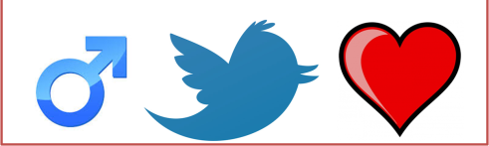
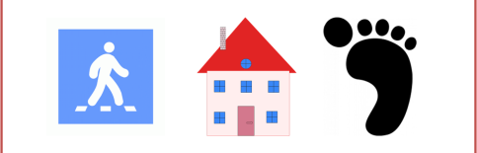
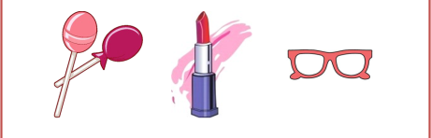
- Identifica en las siguientes imágenes si se trata de símbolo, índice, icono. Justifica

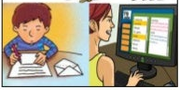
- Observa las fotografías e identifica a qué tipo de comunicación corresponde, luego justifica en base a la teoría estudiada a partir de Aristóteles.
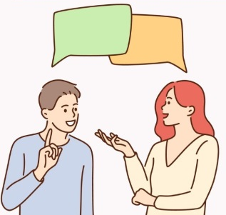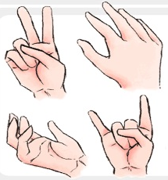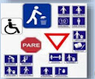

- Define discurso social y menciona ejemplo.

